

Alunos:
Ademir Jose Mendonca - Polo Sorocaba
Agnes De Oliveira Damasceno - Polo Rudge Ramos (S. B. Campo)
Alexandre Souza De Pinho - Polo São José Do Rio Preto
Brenier Pimentel De Castro - Polo Brasília
Caio Cezar Barros Batista - Polo SP Santo Amaro
Carla Aparecida Binda - Polo SP Jabaquara

Módulo: Gestão de Tecnologia da Informação
Atividade: Entrega Baseada no Case Apresentado

Sumário Executivo

A Empresa

Seguradora Estou Seguro
Fundada em 1982, na cidade de São Paulo, a Seguradora Estou Seguro LTDA é especializada na venda de seguros para parceiros como Ponto Frio, Casas Bahia, Lojas Americanas, Submarino, e - fácil, Web Motors, entre outras, ou seja, grandes varejistas, sejam eles comerciantes de lojas físicas, web. O principal produto comercializado pela Massificados chama-se "Garantia Estendida" (B2B2C). Ou seja, após a compra de um produto em um parceiro, é ofertado ao cliente se ele deseja adquirir uma garantia estendida ao produto que lhe dá direito a alguns benefícios.
A Estou Seguro possui cerca de 800 funcionários no Brasil e é uma multinacional holandesa. Sua área de tecnologia possui cerca de 80 pessoas, sendo composta por um Diretor de TI, um Gerente de Infraestrutura, um Gerente de Desenvolvimento e um Gerente de Segurança da Informação, um Gerente de PMO e dentro de uma destra estrutura ficam distribuídos os coordenadores e analistas.

Índice
Projeto 3
Levantamento sobre os CMS (Content Management System) 4
Opções de solução 4
Solução de Liferay web implantada. 5
Informações sobre sinistro de garantia estendida. 5
Mapeamento para a solução 6
Usuário chaves, responsáveis, facilitadores e atores importantes. 6
Processos 6

Projeto

Implementação de um Site de Consulta de Sinistros via WEB

Atualmente, os clientes para abrirem ou consultarem a situação de seus sinistros, obrigatoriamente precisam ligar no 0800 da companhia. Porém, o 0800 hoje já não está dando conta mais de atender todos os produtos da companhia. Além disso, a companhia está entrando em um novo mercado de produtos individuais (B2C).
Com isso, nasce então a necessidade desse projeto inovador para a companhia em que as atividades de abertura a consulta de sinistros possam ser realizadas pelos próprios clientes via website e de qualquer dispositivo celular, tablet, notebook ou desktop.
Os clientes serão capazes de identificar os seus contratos de seguro, declarar sinistros e anexar documentos digitais a ele. Os clientes serão capazes de controlar o status de seus sinistros durante ciclo de vida do processo.
Deverá haver integração entre o website os sistemas de PMS (Policy Management System) – Sistemas de Gerenciamento de Apólices, que é o principal sistema da companhia onde ficam armazenadas as informações de sinistros e com o sistema ATSystem que é o sistema de Assistências Técnicas.
A empresa possui uma solução de SMS implantada. A idéia é que a mesma possa ser utilizada no processo para enviar alguma informação ao cliente também.
Por tratar-se de uma multinacional, o piloto está sendo realizado no Brasil, mas o modelo será replicado para outros países na América Latina. Assim, alguns cuidados precisam ser tomados: - identidade visual - modelo de dados canônico - uso de webservices que possam ser reutilizáveis
Mínimo de Benefícios - estabelecer um novo canal de comunicação com os clientes - aumentar nossa eficiência em chamadas de contact center - reduzir rechamadas no contact center - aumentar nosso relacionamento com os clientes - tornar o processo de sinistros mais fácil e rápido
Será possível consultar o sinistro em duas áreas diferentes: a área logada e a área não logada. A área logada é a mesma onde você abre o seu sinistro. Neste ambiente, você receberá um e-mail automaticamente ao abrir o registro. No e-mail, haverá os dados do sinistro aberto e um número de protocolo. Por esse protocolo será possível entrar no site e consultar, onde estarão disponíveis informações referentes a apenas este produto. Para consultar a área logada, o acesso deverá ser via CPF e a informação de todos os seus produtos será disponibilizada.

Levantamento sobre os CMS (Content Management System)

O CMS é um sistema de gerenciamento de conteúdo utilizado para criar, editar, publicar conteúdos de forma simples e rápida. Os sistemas mais comuns hoje são o Wordpress e o Joomla! Porém existem outros a exemplo do Sharepoint, Orchard, Liferay e Plone.
Em relação ao Liferay em seu site oficial encontram-se alguns fornecedores no Brasil:
- ACCENTURE: Consultoria global de gestão;
- ENTELGY BRASIL: Grupo de consultoria, Tecnologia e Outsourcing;
- SEA TECNOLOGIA: Empresa especializada em software livre.

Opções de solução

A empresa ImpactaMidia desenvolve sites utilizando o WordPress, (http://impactamidia.com.br/) com representantes em São Paulo tel. SP: (11) 4063-7731, Rio de Janeiro, Minas Gerais e Rio Grande do Sul.
Orçamento para o site: Não fornecido, porem os sites são construídos no valor a partir de R$600,00.
A empresa MMDA desenvolve sites em DUPRAL e fornece serviços de hospedagem de sites
(http://www.mmda.com.br/?gclid=CKq4776q0MACFZJr7AodU00Aqw), a empresa fica localizada em Porto Alegre - RS tel. (51) 3024-1070
Orçamento para o site: Não fornecido
Orçamento para a hospedagem do site: R$632,52 anual (R$52,71/mês), oferecendo: 100GB de espaço em disco, contas de e-mail ilimitado.
A empresa SiteVelox desenvolve sites em Joomla! (http://www.sitevelox.com.br/? gclid=CLvBh56t0MACFbTm7Aod_UsATA) a empresa dica localizada em São Paulo, tel. (11) 4563-9264
Orçamento para o site: em média R$3.500,00 por:Desenho do Logotipo, Ilimitado o número de páginas, gerenciado de produto e conteúdo, mecanismos de busca, área de notícias, sistema de pagamento, multiplataforma (celulares e tablet).

Solução de Liferay web implantada.

Um caso de sucesso na implantação do Liferay, diz respeito ao site da Allianz seguros (http://www.allianz.com.br/).
O cliente pode de forma simples e on-line encontrar os telefones da seguradora, baixar os principais formulários de pedidos e abrir reclamações.
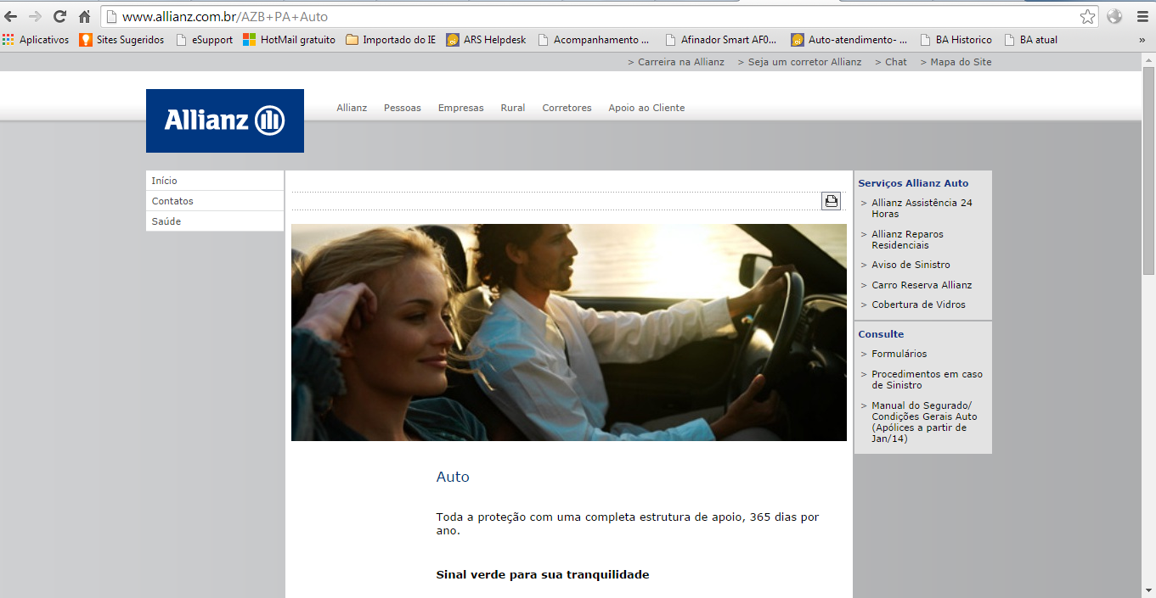

Informações sobre sinistro de garantia estendida.

O seguro de Garantia Estendida tem por objetivo fornecer ao segurado a extensão da garantia original de fábrica, estabelecida no contrato de compra e venda de bens de consumo duráveis. Ou seja, ao contratar o seguro de Garantia Estendida, o segurado está aumentando o prazo de garantia concedido pelo fabricante, ou complementando as garantias oferecidas.
Para acionar um sinistro o "contratante" precisa realizar alguns procedimentos:
Primeiramente entrar em contato com a central de atendimento, após orientações deverá reservar os seguintes documentos:
- Senha de atendimento informada pela Central de Atendimento
- Nota fiscal de compra do produto
- Apólice/ certificado de contratação do seguro
- CPF.
- Bem assegurado com identificação única inviolada.
- Análise técnica.

Mapeamento para a solução

Usuário chaves, responsáveis, facilitadores e atores importantes.

Gerente de Infraestrutura, Gerente de Desenvolvimento, Gerente de Segurança da Informação, Gerente de PMO, Corretor, Seguradora, Service Desk, Assistência Técnica.

Processos

Os processos são 8 (sete) itens:
Processo 1 - CadClient: Cadastrar clinete. Envolve todo o cadastro do cliente no site, fornecendo todas as informações solicitadas para que o cadastro seja vinculado ao seguro adquirido.
Processo 2 - IdenContSeg: Identificar contratos de seguro
Nesse processo o usuário identificado poderá consultar os seguros contratados, informando um código de apólice ou consultando em uma lista que será disponibilizada mediante solicitação.
Processo 3 - DeclSini: Declarar sinistro
O usuário poderá declarar seu sinistro informando o número da apólice e cpf do contratante.
Processo 4 - AnexDocu: Anexar documentos
Após declarar o sinistro o usuário deverá anexar os documentos necessários para a declaração do sinistro
Processo 5: Status do sinistro
O usuário após anexar os documentos necessários do sinistro poderá acompanhar o andamento de seu processo de sinistro, em duas áreas diferentes:
4.1 StatSini _Log: Área onde o usuário estará logado, e poderá acessar os sinistros.
4.2 StatSini_NLog: Área onde o usuário não estará logado, e a consulta é através de número de protocolo
Processo 6 - Int_SisGenApo: Integração com sistema de Gerenciamento de apólices
Toda a informação referente as apólices deverão ser resgatadas do sistema PMS de gerenciamento de apólices que a empresa possui, e a informação deverá estar disponível para o usuário no site
Processo 7 - Int_SisAssTec: Integração com o sistema de assistência técnica.
Todas as informações referentes a assistência técnica deverão ser resgatadas do sistema ATSystem de assistência técnica que a empresa possui, e a informação deverá estar disponível para o usuário no site, bem como a disponibilidade dos dias para análise do sinistro.
Processo 8 - EnvSMS: Envio de SMS
O site enviará mensagens para o celular do usuário contendo algumas informações, como por exemplo, confirmação de declaração de sinistro enviando um protocolo e um alerta referente ao agendamento na assistência técnica.

